深圳市深汕特别合作区深燃天然气有限公司

采购文件

项目名称：深汕公司办公园区电动伸缩门采购项目
项目编号：SSCG2026029
采 购 人：深圳市深汕特别合作区深燃天然气有限公司

2026年9月

目 录

第一章 采购公告
第二章 响应人须知前附表
第三章 采购程序
第四章 合同样式及条款
第五章 项目采购需求
第六章 响应文件格式

第一章 采购公告

根据深圳市国资委相关规定，单项合同估算价2万元以上的公开采购、邀请采购均需在深圳阳光采购平台发布采购公告和结果公示，采购项目信息和结果公示信息详见深圳阳光采购平台公告信息。

采购公告

深汕公司办公园区电动伸缩门采购项目（项目编号：SSCG2026029）已具备采购条件，采购人为深圳市深汕特别合作区深燃天然气有限公司，资金来源为企业自筹。现进行公开询价，供应商资格要求详见采购文件。
一、项目概况
1.采购范围：因台风侵袭导致深汕公司办公园区出入口（长度约11.5米）处原有的电动伸缩门损坏严重，经维修服务商判断须更换。本次采购选定一家供应商，为采购人提供电动伸缩门产品（含安装服务），具体参数要求详见第五章《项目采购需求》。
2.★交货期：自合同签订之日起30个日历天内交付至甲方指定地点。
3.交货地点：深圳市深汕特别合作区。
4.本项目设置最高限价，响应总价最高限价为5.4万元人民币（含相关国家规定税费、运输费、安装调试费等费用及含税）。响应人报价高于最高限价的，其响应将被否决。
二、响应人资格及信誉要求
（一）响应人资格相关要求
1.须为在中华人民共和国境内注册的法人或其他组织。
证明材料：提供有效的营业执照或事业单位法人证书或其他主体证明文件扫描件（若响应人为分公司，需同时提供总公司的营业执照及授权盖章证明文件）。详见第六章响应文件格式。
（二）响应人关联关系要求
1.不同投标人的法定代表人、单位负责人、主要经营负责人、董事长、总经理、项目投标授权代表人、项目负责人（项目经理）、主要技术人员、投标文件编制人员为同一人、属同一单位或者在同一单位缴纳社会保险的；不同投标人存在直接控股、管理关系的。如发现存在上述情形，投标人初步评审不通过，不得参与本次采购活动。
2.存在股权关联关系或董事长、经理、董事交叉任职的投标人谨慎同时参与本项目。经评审判定与其他投标人存在股权关联关系且可能影响公正性的，评审委员会可以组织澄清，当部分相关单位自愿退出后其中只剩1家单位时,评审委员会可接受该单位；或评审委员会可以拒绝所有相关单位。
证明材料：响应人提供“国家企业信用信息公示系统”网站（http://www.gsxt.gov.cn/corp-query-homepage.html）主要信息截图，同时按第六章投标文件格式提供《供应商基本情况表》，且提供《供应商基本情况表》涉及人员近三个月连续在投标单位（含投标单位的分公司）的社会保险缴纳证明（（不含投标当月）社保从公告发布之日起倒推，如有特殊情况可以往前顺延一个月，新成立不足三个月的公司按照成立时间提供）。如发现与响应人递交信息不一致或存在可能影响公正性的关联关系，以评审委员会最后评审结果为准。
注：
1.《供应商基本情况表》除法定代表人、单位负责人外，其他人员均需按照要求提供社会保险缴纳证明；
2.股权关联关系：一方持有另一方的股份总和达到25%以上，或双方同为第三方所持有的股份达到25%以上，即构成股权关联关系。
3.根据《中华人民共和国公司法》，国家控股的企业之间不仅因为同受国家控股而具有关联关系。
（三）响应人具有良好的信誉，不得存在下列情形之一（以下网站涉及项目所在地的以深圳举例，可根据项目所在地实际情况进行调整）：
响应人应当具有良好的信誉，拒绝有下列情形之一的企业或者从业人员参与投标：
1.响应人企业或其法定代表人被列入“失信被执行人”的。
证明材料：
按第六章投标文件格式提供《承诺函》，且《承诺函》内容与采购文件要求一致，同时提供以下网站截图证明：
“中国执行信息公开网”中投标企业或其法定代表人没有被列入“失信被执行人”（https://zxgk.court.gov.cn/shixin/）。
2.近3年内（从采购公告发布之日起倒算）供应商或者其法定代表人有行贿犯罪记录的。
证明材料：
按第六章投标文件格式提供《承诺函》，且《承诺函》内容与采购文件要求一致，同时提供以下网站截图证明：
“中国裁判文书网”网站（https://wenshu.court.gov.cn/website/wenshu/181029CR4M5A62CH/index.html）-无行贿相关案由。
3.近2年内（从采购公告发布之日起倒算）供应商有无正当理由放弃集团公司成交项目、不接受采购文件中合同主要条款、不履行合同义务或单方面终止合同的。
证明材料：
按第六章投标文件格式提供《承诺函》，且《承诺函》内容与采购文件要求一致。
4.近1年内（从截标之日起倒算）因串通投标、转包、以他人名义投标或者违法分包等违法行为受到本招标项目的所在地建设、交通或者财政部门行政处罚的。
证明材料：
按第六章投标文件格式提供《承诺函》，且《承诺函》内容与采购文件要求一致，同时提供以下网站截图证明：
（1）“深圳市交通运输局”网站（https://jtys.sz.gov.cn/）-政务公开-信用信息双公示-行政处罚；
（2）“深圳市政府采购监管网中国政府采购网深圳分网”网站（http://zfcg.sz.gov.cn/cgjg/cfgg/）-网站首页-采购监管-诚信档案-入口查询行政处罚记录；
（3）“深圳公共资源交易公共服务平台”（https://www.szggzy.com/static/index.html）-监管信息-交易曝光台及其他监管信息。
5.因违反工程质量、安全生产管理规定等原因被本招标项目的所在地建设部门给予红色警示且在警示期内的。
证明材料：
按第六章投标文件格式提供《承诺函》，且《承诺函》内容与采购文件要求一致，同时提供以下网站截图证明：
（1）“深圳市住房和建设局”网站（https://zjj.sz.gov.cn/ztfw/gcjs/cxda_zjhhsjs/index.html）-红色警示；
（2）“深圳市住房和建设局”网站（https://zjj.sz.gov.cn/xxgk/ztzl/sgs/index.html）-行政处罚；
6.拖欠工人工资被本招标项目的所在地有关部门责令改正而未改正的。
证明材料：
按第六章投标文件格式提供《承诺函》，且《承诺函》内容与采购文件要求一致。
7.除单一来源采购项目外，为采购项目提供整体设计、规范编制或者项目管理、监理、检测等服务的供应商，不得再参加该采购项目的其他采购活动。
证明材料：
按第六章投标文件格式提供《承诺函》，且《承诺函》内容与采购文件要求一致。
8.被列入集团公司黑名单的或暂停承包资格的。
证明材料：
按第六章投标文件格式提供《承诺函》，且《承诺函》内容与采购文件要求一致。
9.依法应当拒绝投标的其他情形。
证明材料：
按第六章投标文件格式提供《承诺函》，且《承诺函》内容与采购文件要求一致，同时提供以下网站截图证明：
（1）“国家企业信用信息公示系统”网站（http://www.gsxt.gov.cn/corp-query-homepage.html）-行政处罚信息；
（2）“信用中国”网站（www.creditchina.gov.cn）-行政管理信息查询-严重失信主体名单查询-行政处罚。
说明：
1.针对上述拒绝参与情形，响应人应按照对应网址渠道进行查询，并提供对应网址查询截图（若项目所在地在深圳市外的，相关网址查询以第六章投标文件格式要求的网址为准）
2.响应人针对上述网址信息，提供对应网站查询截图，相关信息以本项目开标前两个工作日内的查询结果为准。（中标候选人公示期间，采购人及招标代理机构有权对中标候选人的上述网址信息进行复核，若发现中标候选人存在上述否决情形的，采购人有权取消其中标资格。）。
3.上述证明材料要求，若因查询平台系统故障或访问限制等客观原因导致无法正常查询的，投标人须提供查询页面的实时截图并附上说明。评审委员会可在截标评审当日查询复核，如与投标人递交信息不一致，以评审委员会最后评审结果为准。

（四）利害相关方投标：接受□，不接受☑。
采购人可接受与其存在利害关系单位的投标，但在评审委员会评审合格响应人中，按照报价由低往高排序，该利害关系单位的排位未在前1/2（含与其中报价差价不超过1%的响应人）人数时，不得确定其为中标人。
三、采购文件的获取
（一）采购文件获取时间：详见深圳阳光采购平台公告信息。
（二）采购文件获取方式：见深圳阳光采购平台附件，自行下载。
（三）采购文件费用：免费获取。除按采购文件规定需提交保证金外，采购人不收取任何费用。
四、响应文件的递交要求
（一）响应文件递交截止时间：详见深圳阳光采购平台公告信息。
（二）响应文件递交地点：详见深圳阳光采购平台公告信息。
（三）递交方式：
鼓励响应人通过现场递交的方式递交响应文件。如响应人通过快递方式寄送纸质响应文件务必慎重选择快递单位且充分预留寄送时间，并在送达后与收件人确认。如因快递寄送问题或未及时联系收件人，导致未在递交截止时间前确认送达指定地点的，采购人将按逾期送达处理，不良后果由响应人自行承担。邮寄地址即文件递交地址，收件人：XX，联系电话：XX。
※响应文件现场递交的人员需现场提供法人授权委托书和近三个月连续在响应单位（含响应单位的分公司）的社会保险缴纳证明（无需密封包装，不含投标当月），社保从公告发布之日起倒推，如有特殊情况可以往前顺延一个月，新成立不足三个月的公司按照成立时间提供）；响应文件通过邮寄方式递交，与其他响应文件邮寄信息相同或与其他响应文件授权代表为同一人的其文件将作否决响应处理。
（四）出现以下情形时，采购人不予接收响应文件：
1.逾期送达或者未送达指定地点的；
2.未按照采购文件要求密封的；
3.现场递交文件人员未提供授权或社保信息与响应单位不一致的；
4.响应文件邮寄信息相同或者同一人递交多份响应文件的。
（五）本项目将于上述同一时间、地点进行公开唱价（竞争性谈判项目不唱价），采购人邀请响应人的法定代表人或者其委托的授权代表人准时参加。
五、联系方式
采购人：深圳市深汕特别合作区深燃天然气有限公司
地 址：深圳市深汕特别合作区鹅埠镇建材东路10号深燃天然气场站
联系人：周工
电 话：19924828775
- 免责条款
本项目采购公告信息未经同意，禁止转载。如因使用未同意的转载内容而导致任何个人、单位权益受损或遭受其他不利影响，责任自负，所有信息内容应当以诚E招电子采购交易平台（https://www.chengezhao.com/）和深圳阳光采购平台（https://ygcg.szexgrp.com/）发布信息为准。

2026年9月 日

第二章 响应人须知前附表
序号 | 内容 | 规定
1 | ★采购项目内容及范围 | 详见第五章项目采购需求。
2 | ★响应报价具体要求 | 1.本项目最高限价详见采购文件第一章【采购公告】，响应人响应报价高于最高限价的，其响应将被否决。  2.报价需响应采购文件“第五章项目采购需求”规定的所有内容，包括但不限于规费、税金，响应人不得拒绝采购人为完成采购需求可能额外增加的内容。  以固定总价形式报价，除合同另有约定外结算时不随物价水平以及政策变化等因素的变化而调整。
3 | 成交候选人数量及成交人确定 | 本项目拟推荐的成交候选人数量：1名。  成交人数量：1名  成交人确定：  由采购人从成交候选人中确定一名成交人，原则上确定排名第一的成交候选人为成交人。若该候选人放弃成交、因不可抗力不能履行合同、不按照采购文件要求提交履约保证金，或者被查实存在影响成交结果的违法行为等情形，不符合成交条件的，采购人可以按照评审委员会提出的成交候选人名单排序依次确定其他成交候选人为成交人，也可以重新采购。
4 | 采购文件实质性要求的标识 | 采购文件中标识“★”的条款，均为实质性条款，响应人任何不满足实质性条款的响应均将被否决。
5 | 采购文件份数要求 | 递交一份正本，二份副本，一份U盘电子文件（盖章扫描文件），正本和副本的封面标记“正本”或“副本”的字样。一旦正本和副本、电子文件不符，将以正本文件为准。正本、副本、电子标书统一密封包装。建议双面打印，固定装订（推荐胶装，不接受活页装订）。  密封后，加贴封条，在封口处加盖骑缝章或者由响应人的法定代表人或其委托代理人签字。  ★必须提供正本，如无提供正本的，则应答无效。  响应文件外层包封上应写明的内容如下：  采购人名称：  采购代理机构名称：  递交响应文件地址：  （项目名称）响应文件  响应人名称：  联系人：  联系方式：  在 X 年 X 月 X 日 XX 时 XX 分前不得开启
6 | ★响应文件的盖章或者签字 | 1.响应文件按第六章响应文件格式要求在“法定代表人（负责人）身份证明”的响应人名称落款处，加盖企业公章。  2.响应文件按第六章响应文件格式要求在“法定代表人（负责人）授权委托书”的响应人名称落款处，加盖企业公章并由法定代表人（负责人）和其委托的授权代表人双方签字。  3.如使用依照国家行政部门要求已备案的投标专用章、业务专用章，应提供所使用印章的合法备案证明或完整的授权证明文件（复印件需加盖企业公章）。  4.响应文件按第六章响应文件格式中（“法定代表人（负责人）身份证明、法定代表人（负责人）授权委托书”除外）有响应人名称落款、法定代表人或其委托代理人签字落款的文件，均需加盖企业公章或由法定代表人或其委托的授权代表人签字，所有签字处均指手写签字或签名章/印章，不得以打印体代替。
7 | ★响应文件初步评审要求 | 经评审委员会认定，响应人有以下情形之一，评审委员会应当否决其响应文件：  1.不同响应人的响应文件内容存在非正常一致的；  2.不同响应人的响应文件错漏之处一致的；  3.不同响应人的响应报价或者报价组成异常一致或者呈规律性变化的；  4.不同响应人的响应文件由同一单位或者同一个人编制的；  5.不同响应人的响应文件载明的项目管理机构成员出现同一人的；  6.不同响应人的响应文件相互混装的；  7.不同响应人的响应文件由同一台电脑编制的；  8.经认定的响应人有其他串通投标等情形。
8 | ★响应文件真实性要求 | 1、响应人递交的响应文件须真实。评审委员会有权通过相关官方网站进行证书核验工作，如评审委员会发现响应文件弄虚作假，将作应答否决处理。  2、响应人提供的响应文件所有内容均须原件备查，如在规定的时间内无法提供原件则视为弄虚作假行为。
9 | 应答保证金 | /
10 | 采购代理服务费金额、交纳方式和时限 | /
11 | 异议、投诉、答疑及澄清 | 1、异议截止时间：详见深圳阳光采购平台公告信息。  2、答疑、澄清时间：详见深圳阳光采购平台公告信息。  3、响应人需以书面形式（加盖公章）扫描发送邮件至采购人，并电话告知联系人。不论何时获取询价文件，逾期提交的疑问文件均不予受理。  4、我司在收集所有响应人疑问后，将答疑或澄清回复至所有响应人用于接收本项目采购文件的电邮，响应人应在收到答复后1日内，邮件回复确认收到。  5、采购人联系方式详见采购公告。
12 | 递交响应文件的响应人不足三家的处理原则 | 第一次采购：在采购文件截止时间前递交响应文件的响应人不足3家，或通过资格后审的响应人不足3家，则该次采购失败。  第二次采购：在采购文件购买截止时间前递交响应文件的响应人不足3家，或通过资格后审的响应人不足3家的，可对2家响应人继续组织唱价、评审，如只有1家的响应人，则该次采购转为单一来源谈判。
13 | 发出成交通知书 | 开标后30天内
14 | 采购人对采购文件的补充或修改 | 无

第三章 评审程序

一、唱价环节
1.采购人在采购文件规定的递交响应文件截止时间和地点开启文件，程序如下：
（1）主持人宣布递交响应文件截止时间到；存在采购公告第四（四）款规定情形的，采购人不予接收响应文件：
（2）响应人代表、采购人的工作人员检查响应文件密封性；
（3）采购人按响应人文件递交顺序开启响应文件，并对各响应人商务报价进行现场唱价、记录，响应人签字确认开启情况一览表。
2.采用“邮寄（快递）递交”时，若响应人未安排授权联系人参与开启环节的，视为响应人已认可开启结果并放弃开启环节异议。
3.响应人对开启环节有异议的，应当即时提出，采购人将记录有关情况并提交评标委员会表决决定。
注：谈判项目无开启环节，无需现场唱标，无需开启情况一览表。由谈判小组确认谈判策略后，邀请响应人分别进行谈判。

二、符合性评审
1.符合性评审的对象是响应人提交的响应文件，只就响应文件中所载明的情况进行评审，符合性评审的结果是“合格”或“不合格”，只有逐条对照《符合性评审表》所有评审标准“合格”的响应人方能进入下一阶段的评审，否则将导致其响应文件无效。
2.符合性评审标准

符合性评审表
序号 | 评审项目 | 评审标准及证明材料 | 评审标准
1 | 响应人名称 | 与营业执照、资质证书等一致。 | 合格/不合格
2 | 响应文件的盖章或者签字 | 采购文件“响应人须知前附表”第6条规定。 | 合格/不合格
3 | 采购文件实质性要求的标识 | 采购文件“响应人须知前附表”第4条规定。 | 合格/不合格
4 | 响应人资格条件 | 采购公告“二、响应人资格及信誉要求”。 | 合格/不合格
5 | 响应人关联关系要求及主要人员社保情况 | 采购公告“二、响应人资格及信誉要求”。 | 合格/不合格
6 | 响应人信誉要求 | 采购公告“二、响应人资格及信誉要求”。 | 合格/不合格
7 | 响应文件初步评审要求 | 采购文件“响应人须知前附表”第7条规定。 | 合格/不合格
8 | 响应文件真实性要求 | 采购文件“响应人须知前附表”第8条规定。 | 合格/不合格
9 | 合同条款偏离 | 有对第四章“合同样式及条款”给于实质性应答或填写偏离表，且对加“★”条款不存在负偏离。 | 合格/不合格
10 | 技术条款偏离 | 有对第五章“项目采购需求”给于实质性应答或填写偏离表，且对加“★”条款不存在负偏离。 | 合格/不合格
11 | 响应人报价 | 本项目响应人报价不得超过最高限价。若报价超过应答最高限价的，或评审委员会按采购文件的要求对报价进行修正后的修正价格超过最高限价的，将作否决处理。 | 合格/不合格
12 | 交货期 | 满足询价文件要求 | 合格/不合格
备注：
1、本表所涉及的各项证明文件皆须编入响应文件，复印件加盖响应人单位公章。本表中要求提供的相关证明文件的内容，响应人应保证清晰、准确，因证明文件无法看清导致评委会做出不利于各响应人的判断,不良后果由响应人自行承担。
2、当本项目成交候选人公示期间收到异议时，采购人可保留在签订合同前查验成交人各项证明材料原件以及前往实地考察验证等权利。如发现成交人各项证明材料或实际情况与评审标准要求不符、存在弄虚作假等情况，采购人有权取消其成交资格、没收应答保证金、并追究赔偿及责任。
3、申请人业绩证明材料要求：
（1）主体一致性：响应人提交的业绩证明材料中合同签订主体、履约主体均须与申请人名称一致。若为响应人分公司（非法人分支机构）的业绩，须提供经响应人授权且以申请人分公司名义签约并完成的业绩，并附响应人授权文件。
（2）禁止关联混用：响应人不得将母公司、兄弟公司或其他关联企业业绩作为自身业绩申报。

三、详细评审

1.评标方法
本项目采用综合评分法，对通过符合性评审的响应人，按照响应文件规定的评审标准进行量化评审，经评审排序靠前的推荐成交候选人。

2.成交候选人的确定
成交候选人的数量根据响应人须知前附表规定执行。
☑拟确定1名成交候选人，综合得分第一的，推荐为成交候选人；得分相同的，按报价由低到高顺序排列；得分且报价相同的，按技术标得分顺序排列；如技术标得分仍然相同，则采用抽签的方法确定成交候选人的排序。
□拟确定N名成交候选人，综合得分排名第一至第N的，推荐为成交候选人，各成交候选人份额计算原则按响应人须知前附表规定确定。

3.综合评审标准
综合评审包括商务技术标和价格标评审。评审标准详见《综合评审表》。

综合评审表
类别 | 评审项目 | 评审标准及证明材料 | 分值（分）
商务技术标（70分） | 规格参数 | - 门体材质（1-10分）：  1.1 不锈钢材质，304及以上规格得10分，其他得5分；  1.2 铝合金材质‌，一体挤压成型6063-T5及以上6分，以下者得3分；  1.3 普通材质，得1分。  2.驱动器（20分）：  2.1 电机（10分）：直流有刷电机得3分；交流异步电机得6分，如为涡轮电机则得8分；直流无刷电机得10分。  2.2 智能一体化型（电子行程、力矩、遥控调试等）得10分；机电一体化型（功率部分及逻辑电路在电装本体）得5分；普通型（单独配备功率控制箱）得1分。  3. 控制系统（10分）：  关键项（共5项）：遥控器开关、无线电遥控功能、紧急开关、防夹功能、门体联动系统。关键项须全部满足，任一不满足则本项不得分。  一般项（共5项）：红外感应系统、超声波感应系统、门体入侵报警功能、自动散热及过热断电保护系统、人机交互功能。每满足1项得1分，最多得5分。  关键项全部满足得5分，一般项按项得分，合计满分10分。  证明材料：响应人提供产品规格文件及相关说明。 | 40
商务技术标（70分） | 质保期承诺 | 评审标准：  响应人产品质保期在≥1年的要求上，每增加0.5年质保期得2分，满分5分。  证明材料：响应人提供的承诺函，格式自拟。 | 5
商务技术标（70分） | 服务方案完整性 | 评审标准：  响应人需提供产品安装方案、定期检修维护方案和全周期维保服务计划等，评委根据方案完整性、针对性、可落地性综合打分：  方案内容详实可落地得8-10分；  方案内容基本完整得4-7分；  方案内容缺漏得1-3分。  证明材料：方案格式自拟，未提供不得分。 | 10
商务技术标（70分） | 售后应急抢维修 | 评审标准：  提供高效的设备售后应急抢维修服务。  承诺应急抢修响应时间≤2小时的，得15分；响应时间＞2小时的，每超过1小时扣5分，不足1小时按1小时计，扣完为止，最低得0分。  证明材料：方案格式自拟，未提供不得分。 | 15
价格标：响应报价  （30分） | 投标报价 | 将所有通过符合性评审的响应人的响应总报价的平均值下浮5%作为基准价，该基准价对应的分值为30分。将响应人的响应总报价与基准价进行比较，每高出1%则扣1分，每低出1%则扣0.5分，直至得0分,结果保留到小数点后两位。 | 30分

备注：
1、本表评审依据要求的各项证明文件须编入响应文件。
2、表中要求提供相关证明文件的内容，响应文件中须明确加以说明并提供，未按要求提供相关文件或说明不清楚或评审委员会无法凭所提供的材料判断是否得分的情况，一律作不得分处理。
3、评审以评审委员会意见为准。
4、当本项目成交候选人公示期间收到异议时，采购人可保留在签订合同前查验成交人各项证明材料原件以及前往实地考察验证等权利。如发现成交人各项证明材料或实际情况与评审标准要求不符、存在弄虚作假等情况，采购人有权取消其成交资格、没收投标保证金、并追究赔偿及责任。

四、响应文件的澄清
1、在评审过程中，评审委员会可以书面形式要求响应人对响应文件中含义不明确、对同类问题表述不一致或者有明显文字和计算错误的内容作必要的澄清、说明或补正。澄清、说明或补正应以书面方式进行。评审委员会不接受响应人主动提出的澄清、说明或补正。（谈判可由评审委员会就采购工程、货物或服务事宜参照执行）
澄清、说明或补正不得超出响应文件的范围且不得改变响应文件的实质性内容，并构成响应文件的组成部分。
2、关于报价的澄清按以下原则执行
报价为各分项报价金额之和，报价与分项报价的合价不一致的，应以各分项合价累计数为准，修正报价；总价金额与单价金额不一致的，以单价金额为准，但单价金额小数点有明显错误的除外，应以总价为准，并修改单价；大写金额和小写金额不一致的，以大写金额为准；如分项报价中存在缺漏项，则视为缺漏项价格已包含在其他分项报价之中。如果供应商不接受对其错误的修正，其报价将被拒绝。

第四章 合同样式及条款
电动伸缩门采购合同

甲方（采购方）：___________
法定代表人：___________
地址：___________
联系方式：___________

乙方（供应方）：___________
法定代表人：___________
地址：___________
联系方式：___________

根据《中华人民共和国民法典》及相关法律法规，甲乙双方经友好协商，就甲方向乙方采购电动伸缩门事宜达成如下协议：
第一条 合同标的及价格
1.1 产品规格
产品名称：电动伸缩门
品牌/型号：___________
材质：___________
门体总长度：______ 米
门体高度：______ 米
电机品牌/型号：___________
电机功率：______ kW
运行速度：______ 米/分钟
数量：______ 套
1.2 合同总价
人民币（大写）：___________ 元整
（小写）：¥ ___________ 元
说明：合同总价已包含产品购置费、包装费、运输费、装卸费、安装调试费、培训费、保修费、税费等乙方完成本合同义务甲方需支付的全部费用。
第二条 质量标准与技术参数
2.1 乙方提供的产品应符合国家相关质量标准及行业规范，并完全满足招标文件、投标文件及本合同约定的技术参数、配置和性能要求，不得有任何偏差。实际交付产品应与投标承诺的品牌、型号、规格、材质、配置完全一致，未经甲方书面同意不得变更。
2.2 产品应附带以下资料：产品说明书、质量合格证、保修卡等。
2.3 乙方交付的产品不符合约定的，甲方有权要求乙方限期无条件更换或整改，全部费用由乙方承担，交货期不顺延；逾期未完成的，按逾期交货处理。乙方拒绝更换、整改或更换、整改后仍不符合约定的，甲方有权解除合同，乙方应退还已支付的全部款项，并按合同总价的______%向甲方支付违约金；违约金不足以弥补甲方损失的，乙方应补足差额。
第三条 交货与安装
3.1 交货时间：乙方应于合同签订后______个工作日内将货物送达甲方指定地点。
3.2 交货地点：_广东省深圳市深汕特别合作区鹅埠镇建材东路10号深燃天然气场站_____
3.3 安装调试：乙方负责产品的运输、卸货、安装及调试，安装工作应在货物送达后2个工作日内完成。因乙方原因造成的人员伤亡或财产损失，由乙方承担全部责任。
第四条 验收
4.1 验收时间：安装调试完毕后，甲方应在2个工作日内组织验收。
4.2 验收标准：按照本合同约定的质量标准及技术参数进行验收，包括外观检查、功能测试、安全装置有效性测试等。
4.3 验收结果处理：如发现产品不符合合同约定，甲方应书面通知乙方，乙方应在接到通知后2个工作日内负责整改或更换，直至验收合格。因整改产生的费用由乙方承担，交货期不顺延。
4.4 甲方在验收期限内未提出书面异议的，视为验收合格。
第五条 付款方式
5.1 合同签订后______个工作日内，甲方向乙方支付合同总价的 50% 作为预付款，即人民币______元。
5.2 产品安装调试完毕并经甲方验收合格后 30 个工作日内，甲方向乙方支付合同总价的剩余50%，即人民币______元。
5.3 乙方应在甲方每次付款前提供等额有效的发票，否则甲方有权顺延付款且不承担违约责任。
第六条 质保与售后服务
6.1 质保期：自验收合格之日起 ______ 年。
6.2 质保期内，因产品质量问题导致的故障，乙方负责免费维修或更换零部件。因甲方使用不当或不可抗力导致的故障，乙方提供维修服务，费用由甲方承担。
6.3 响应时间：质保期内，乙方应按照其投标文件中的服务承诺时间响应，即接到甲方维修通知后 ______ 小时内响应。乙方未按上述承诺时间响应或到场的，每延误一次，应按合同总价的______%向甲方支付违约金；延误超过______次的，甲方有权自行或委托第三方维修，所产生费用由乙方承担。上述违约金及维修费用，乙方应在接到甲方书面通知后______个工作日内支付给甲方，逾期未支付的，甲方有权依法追偿。
第七条 知识产权
乙方保证向甲方交付的货物不侵犯任何第三方的专利权、商标权、著作权等知识产权。如因乙方产品侵权导致甲方遭受损失，乙方应承担全部赔偿责任。
第八条 违约责任
8.1 甲方逾期付款的，每逾期一日，按未付款项的 ______% 向乙方支付违约金。
8.2 乙方逾期交货的，每逾期一日，按合同总价的1%向甲方支付违约金，最高金额不得超过未交货总金额的20％。逾期超过______日的，甲方有权解除合同，甲方解除合同所遭受的损失，包括但不限于重新采购的差价、工期延误损失等，乙方应予以赔偿。。
8.3 因产品质量问题导致甲方损失的，乙方应承担赔偿责任，包括但不限于直接损失和间接损失。
第九条 争议解决
本合同履行过程中发生争议，双方应友好协商解决；协商不成的，在甲方所在地人民法院提起诉讼。
第十条 其他
10.1 本合同自双方签字（盖章）之日起生效，一式 ______ 份，双方各执 ______ 份，具有同等法律效力。
10.2 本合同未尽事宜，由双方另行签订补充协议，补充协议与本合同具有同等法律效力。
甲方（盖章）：___________
法定代表人/授权代表：___________
签订日期：______ 年 ______ 月 ______ 日

乙方（盖章）：___________
法定代表人/授权代表：___________
签订日期：______ 年 ______ 月 ______ 日

第五章 项目采购需求

一、货物需求一览表
编号 | 名称 | 参考规格  （满足参考配置需求） | 数量 | 单位 | 上限单价（万元） | 备注
1 | 电动伸缩门  （产品及安装服务） | 1.园区进出口大门长度约11.5米，电动伸缩门须满足安防覆盖要求。（现状伸缩门规格：长12.6m*宽0.46m*高1.6m）  2.电动伸缩门须适配车辆识别门禁系统。  3.需具备手动、电动遥控开关，同时有紧急停止和手动离合装置。  4.带防夹、防爬和防碰等安防功能。  5.可与其他门禁系统联动。 | 1 | 台 | 5.4万

二、售后保障
保修期不少于一年，电机免费保修不低于二年。
- 交付要求
签订采购合同后30个工作日内在甲方指定地点完成交付、安装及相关调试工作，以电动伸缩门可适配相关设备设施并正常使用为准。。
- 其他
本项目报价为包干价，如在运输、安装、调试及交付前产生任何费用，均由响应人承担。

★五、承诺函
提供承诺函，具体格式详见第六章响应文件格式 承诺函。（提供承诺函加盖响应人公章）

★六、授权代理人社保证明材料
（1）如为法定代表人的授权代理人参加本次采购活动，需提供授权代理人在响应单位（含响应单位的分公司、母子公司或第三方人力外包单位，如为响应单位母子公司缴纳的须同时提供与响应单位的股权关系证明，第三方人力外包单位缴纳社保的须同时提供与第三方外包单位签订的服务协议）缴纳的近三个月社保证明（从询价公告发布之日起倒推，如上一个月的社保材料因社保部门原因暂时无法取得的，可以往前顺延一个月（新成立不满三个月的公司，按照成立时间提供））
（2）如授权代理人未提供社保证明材料或所提供的社保证明材料不是所投单位缴纳的或提供的社保证明材料不符合文件要求，则作废标处理。

★七、采购代理服务费支付同意函
具体格式详见第六章 响应文件格式 “采购代理服务费支付同意函”。（提供采购代理服务费支付同意函加盖响应人公章）。
注：
1、上述条款要求提供证明材料的，响应人应保证清晰、准确，因复印件无法看清导致评委会做出不利于各响应人的判断,不良后果由响应人自行承担。
2、未要求证明材料的，提供《商务、技术条款偏离表》盖章响应即可。以上必要合格条件标准中如出现一处不符合要求，其响应文件将作废标处理。

第六章 响应文件格式

响应文件

项目名称：xxxxxxxxxx

项目编号： xxxx

响应人(盖单位章)：xxxx

联系人及电话：

20xx年xx月

一、符合性评审文件
符合性评审响应表
序号 | 评审项目 | 评审标准及证明材料 | 响应
1 | 响应人名称 | 与营业执照、资质证书等一致。 | 详见响应文件第X页
2 | 响应文件的盖章或者签字 | 采购文件“响应人须知前附表”第6条规定。 | 详见响应文件第X页
3 | 采购文件实质性要求的标识 | 采购文件“响应人须知前附表”第4条规定。 | 详见响应文件第X页
4 | 响应人资格条件 | 采购公告“二、响应人资格及信誉要求”。 | 详见响应文件第X页
5 | 响应人关联关系要去及主要人员社保情况 | 采购公告“二、响应人资格及信誉要求”。 | 详见响应文件第X页，A4.供应商基本情况表
6 | 响应人信誉要求 | 采购公告“二、响应人资格及信誉要求”。 | 详见响应文件第X页，A5.承诺函
7 | 响应文件初步评审要求 | 采购文件“响应人须知前附表”第7条规定。 | 详见响应文件第X页，A5.承诺函
8 | 响应文件真实性要求 | 采购文件“响应人须知前附表”第8条规定。 | 详见响应文件第X页，A5.承诺函
9 | 合同条款偏离 | 有对第四章“合同样式及条款”给于实质性应答或填写偏离表，且对加“★”条款不存在负偏离。 | 详见响应文件第X页
10 | 技术条款偏离 | 有对第五章“项目采购需求”给于实质性应答或填写偏离表，且对加“★”条款不存在负偏离。 | 详见响应文件第X页
11 | 响应人报价 | 本项目响应人报价不得超过最高限价。若报价超过应答最高限价的，或评审委员会按采购文件的要求对报价进行修正后的修正价格超过最高限价的，将作否决处理。 | 详见响应文件第X页
12 | 交货期 | 满足询价文件要求 | 详见响应文件第X页
备注：
响应人应保证提供的文件清晰、准确，并具有清晰的页码标注，因复印件无法看清或页码标注混乱导致评委会做出不利于响应人的判断,不良后果由响应人自行承担。
提示响应人：以下文件根据符合性评审响应表的内容依次排版，装订。

A1.法定代表人（负责人）身份证明

法定代表人（负责人）身份证明

单位名称：
地 址：
姓名：
身份证号：
性别： 年龄： 职务：
系 的法定代表人（负责人）。
特此证明。

附：法定代表人（负责人）身份证扫描件（盖响应人单位章）。

响应人（盖单位章）：

日 期： 年 月 日

A2.响应文件授权委托书

响应文件授权委托书

本授权委托书声明：我XXX（姓名）系XXX（响应人名称）的法定代表人（负责人），现授权委托XXX（单位名称）的XXX（姓名）(身份证号：XXX)为我单位XXX 项目（项目编号：XXX）的法定代表人（负责人）的授权代表人。代表人根据授权，以我方名义签署、澄清确认、递交（邮寄）、撤回、修改招标采购项目响应文件、签订合同和处理有关事宜，其法律后果由我方承担。委托期限为：XX年XX月XX日-XX年XX月XX日。
代表人无转委托权，特此委托。

附：授权代表人身份证扫描件（盖响应人单位章），近三个月连续在响应单位（含响应单位的分公司、母子公司或第三方人力外包单位，如为响应单位母子公司缴纳的须同时提供与响应单位的股权关系证明，第三方人力外包单位缴纳社保的须同时提供与第三方外包单位签订的服务协议）的社会保险缴纳证明（不含投标当月），社保从公告发布之日起倒推，如有特殊情况可以往前顺延一个月，新成立不足三个月的公司按照成立时间提供）。如授权代表人未提供社保证明材料或所提供的社保证明材料不是所投单位缴纳的或提供的社保证明材料不符合文件要求，则作否决处理。

响应人（盖单位章）：
法定代表人（签字或盖章）：
授权代表人（签字或盖章）：
授权委托日期： 年 月 日

注：如为法定代表人（负责人）现场递交文件、邮寄文件并参与活动时，则不需要填写“响应文件授权委托书”，按A1.法定代表人（负责人）身份证明的要求提供证明资料。

A3.资格审查文件
1.须为在中华人民共和国境内注册的法人或其他组织。
证明材料：提供有效的营业执照或事业单位法人证书或其他主体证明文件扫描件（若响应人为分公司，需同时提供总公司的营业执照及授权盖章证明文件）。

A4.响应人关联关系要求-相关证明材料

1.供应商基本情况表：

供应商基本情况表

填表单位：（加盖单位公章） 填表日期： 年 月 日
采购人 |  |  |  | 项目名称
投标（响应）供应商 |  |  |  | 供应商统一社会信用代码
投标（响应）供应商相关人员情况
序号 | 职务 |  | 姓名 | 身份证号码 |  | 劳动合同  关系单位 | 缴纳社会  保险单位
1 | 法定代表人、单位负责人、主要经营负责人（董事长、总经理）
2 | 项目投标授权代表人
3 | 项目负责人
4 | 主要技术人员
5 | 投标文件编制人员
说明：1.同一职务有多人担任（如主要技术人员），应分行填写;2.除法定代表人、单位负责人外，以上人员需提供近三个月连续在响应单位（含响应单位的分公司、母子公司或第三方人力外包单位，如为响应单位母子公司缴纳的须同时提供与响应单位的股权关系证明，第三方人力外包单位缴纳社保的须同时提供与第三方外包单位签订的服务协议）的社会保险缴纳证明（不含投标当月），社保从公告发布之日起倒推，如有特殊情况可以往前顺延一个月，新成立不足三个月的公司按照成立时间提供）。若相关人员为退休人员的，无需提供社保缴纳证明，需另行提供有效的退休人员返聘证明材料。
投标（响应）供应商关联关系情况
序号 | 关联关系类型 |  | 关联主体名称 |  | 备注
1 | 控股股东 |  |  |  | 指出资额（或持有股份）占投标（响应）供应商资本总额（或股本总额）50%以上的股东，以及出资额（或持有股份）的比例虽然不足50%，但依其出资额（或持有股份）所享有的表决权已足以对投标（响应）供应商股东会（或股东大会）的决议产生重要影响的股东。
2 | 管理关系 |  |  |  | 指对投标（响应）供应商不具有出资持股关系，但对其存在管理关系的主体。
说明：同一关联关系类型有多个主体的，应分行填写。

2.近三个月社保证明：
除法定代表人、单位负责人外，以上人员需提供近三个月连续在响应单位（含响应单位的分公司、母子公司或第三方人力外包单位，如为响应单位母子公司缴纳的须同时提供与响应单位的股权关系证明，第三方人力外包单位缴纳社保的须同时提供与第三方外包单位签订的服务协议）的社会保险缴纳证明（不含投标当月），社保从公告发布之日起倒推，如有特殊情况可以往前顺延一个月，新成立不足三个月的公司按照成立时间提供）

3.“国家企业信用信息公示系统”网站主要信息截图：响应人提供“国家企业信用信息公示系统”网站（http://www.gsxt.gov.cn/corp-query-homepage.html）主要信息截图

A5.承诺函
承诺函
致：（采购人名称）
根据已收到贵方的编号为XXX的XXX项目采购文件，并已详细审核了全部采购文件及有关附件。我方完全理解并同意放弃对这方面有不明及误解的权利。我方保证遵守中华人民共和国、深圳市有关采购的法律、法规有关的规定。经研究上述采购文件的响应人须知、符合性评审、第四章合同样式及条款、第五章项目采购需求及其他有关文件后，我方签字盖章并承诺如下：
一、愿意按报价文件承接本项目，履行采购文件合同中的责任和义务，我方响应采购文件的全部要求，报价内容满足采购文件“响应人须知前附表”报价要求。在询价文件规定的应答有效期（应答有效期90天）内不修改、撤销应答文件。
二、我方递交的响应文件全部真实、有效，并提供原件备查。如在规定的时间内无法提供原件则视为弄虚作假行为。 我方知晓评审委员会有权通过相关官方网站进行证书核验工作，如评审委员会发现应答文件弄虚作假，将作应答否决处理。
三、我方郑重承诺《供应商基本情况表》表格中填报的信息真实、准确、完整，符合响应人基本情况审查要求，不存在下列任何一种情形：
1.不同响应人委托同一单位或者个人办理投标事宜；
2.不同响应人的响应文件载明的项目管理成员为同一人；
3.不同响应人的响应文件异常一致或者投标报价呈规律性差异或报价组成异常一致；
4.不同响应人的响应文件相互混装；
5.不同响应人的响应保证金从同一单位或者个人的账户转出；
6.响应人以他人名义投标，串通投标，以行贿手段谋取中标或者以其他弄虚作假方式投标；
7.不同响应人的响应文件错漏之处一致的；
8.经认定的其他围标、串标投标情形。
五、我方郑重承诺具有良好的信誉，且不存在下列任何一种情形：
1.响应人企业或其法定代表人被列入“失信被执行人”的。
2.近3年内（从采购公告发布之日起倒算）供应商或者其法定代表人有行贿犯罪记录的。
3.近2年内（从采购公告发布之日起倒算）供应商有无正当理由放弃集团公司成交项目、不接受采购文件中合同主要条款、不履行合同义务或单方面终止合同的。
4.近1年内（从截标之日起倒算）因串通投标、转包、以他人名义投标或者违法分包等违法行为受到本招标项目的所在地建设、交通或者财政部门行政处罚的。
5.因违反工程质量、安全生产管理规定等原因被本招标项目的所在地建设部门给予红色警示且在警示期内的。
6.拖欠工人工资被本招标项目的所在地有关部门责令改正而未改正的。
7.除单一来源采购项目外，为采购项目提供整体设计、规范编制或者项目管理、监理、检测等服务的供应商，不得再参加该采购项目的其他采购活动。
8.被列入集团公司黑名单的或暂停承包资格的。
9.依法应当拒绝投标的其他情形。
六、我方郑重承诺在本次采购活动中遵守反商业贿赂，不给予采购单位及中介机构工作人员及其亲属任何形式的商业贿赂（包括并不限于礼金礼品、有价证券、购物劵、回扣、佣金、咨询费、劳务费、赞助费、宣传费、支付旅游费用、报销各种消费凭证、宣请、娱乐等）。若有幸成为成交人，为保证项目顺利实施，我司承诺严格履行合同廉洁从业相关条款，承诺严格执行廉政建设和反腐败的法律和法规，不发生违法乱纪行为。
七、除非另外达成协议并生效，贵方的成交通知书和本响应文件将成为约束双方的合同文件的组成部分。
八、如果我方的响应出现违法违规，或弄虚作假，或发现上述情形而被评审委员会判定响应无效的，或者在有效期内撤回响应或放弃成交资格或成交后不按时与贵方签订合同的，则贵方有权取消我方成交资格。因我司原因造成的，我方承担：1.若我方提交了响应保证金，此响应保证金将全部被没收；2.自觉接受贵方暂停或者拒绝我司参加贵方其他任何项目响应资格的处理。另外，给贵方造成的损失超过上述响应保证金的，贵方还有权要求我方对超过部分进行赔偿。
九、（其他补充说明）。
此函。

附件：不良信息查询截图（响应人针对采购文件前附表规定的网址信息，提供对应网站查询截图，相关信息以本项目采购公告发布期内的查询结果为准。）
响应人（盖单位章）：
法定代表人或授权代表人（签字或盖章）：

日期： 年 月 日

A5、承诺函附件：不良信息查询截图（以下网站以项目所在地为深圳举例）
响应人针对网址信息，提供对应网站查询截图，相关信息以本项目采购公告发布期内的查询结果为准，截图中需体现查询日期。（成交候选人公示期间，采购人有权对成交候选人的上述网址信息进行复核，若发现成交候选人存在上述否决情形的，采购人有权取消其成交资格。）

1.“中国执行信息公开网”中响应企业及其法定代表人没有被列入“失信被执行人”（https://zxgk.court.gov.cn/shixin/）截图证明：
查询入口示例：
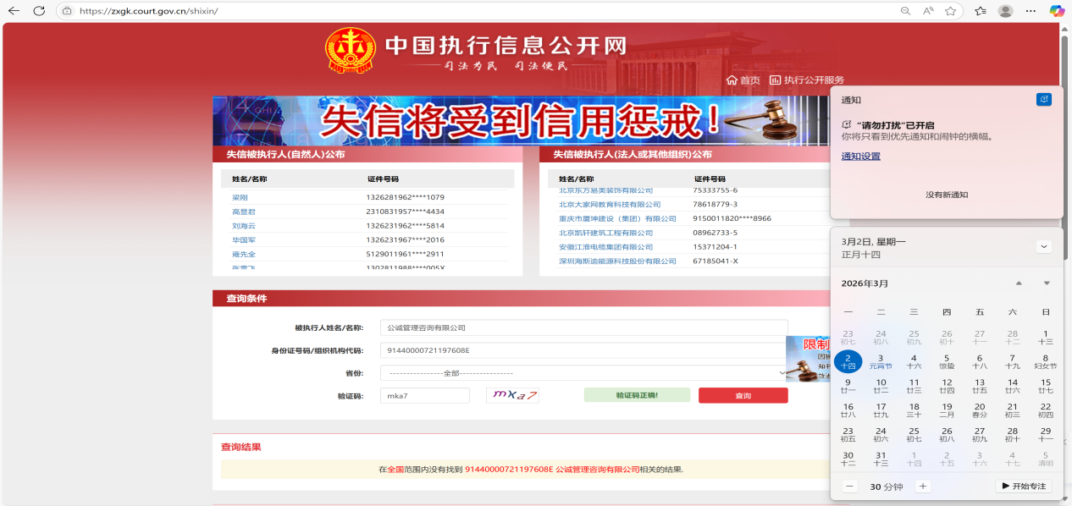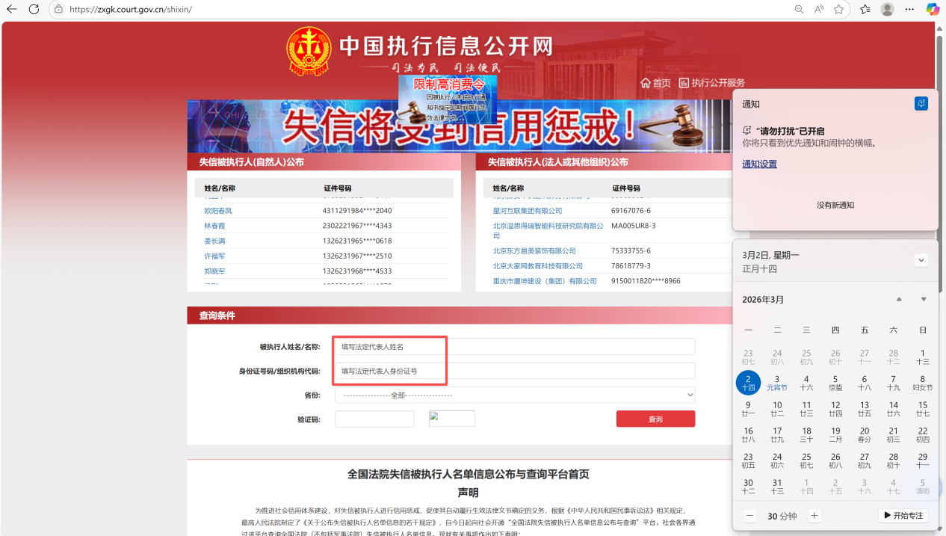

2.“中国裁判文书网”网站（https://wenshu.court.gov.cn/website/wenshu/181029CR4M5A62CH/index.html）-无行贿相关案由截图证明：

3.“深圳市交通运输局”网站（https://jtys.sz.gov.cn/）-查询入口：政务公开-信息公示-双公示-行政处罚-更多-查询截图证明：
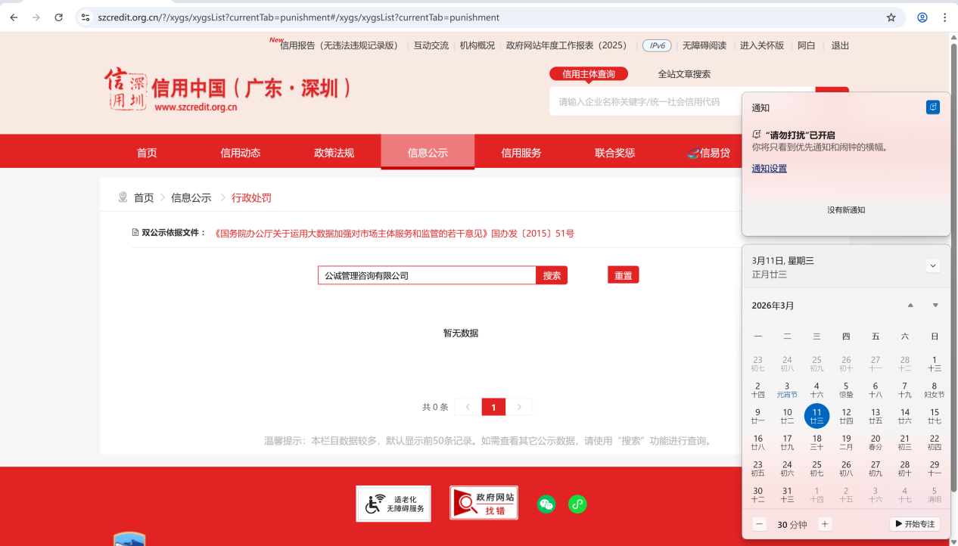

4.“深圳市政府采购监管网中国政府采购网深圳分网”网站（http://zfcg.sz.gov.cn/cgjg/cfgg/）-查询入口：网站首页-采购监管-诚信档案-入口查询行政处罚记录截图证明：

5.“深圳公共资源交易公共服务平台”（https://www.szggzy.com/static/index.html）-查询入口：监管信息-交易曝光台及其他监管信息截图证明：
6.“深圳市住房和建设局”网站（https://zjj.sz.gov.cn/ztfw/gcjs/cxda_zjhhsjs/index.html）-红色警示截图证明：
示例：
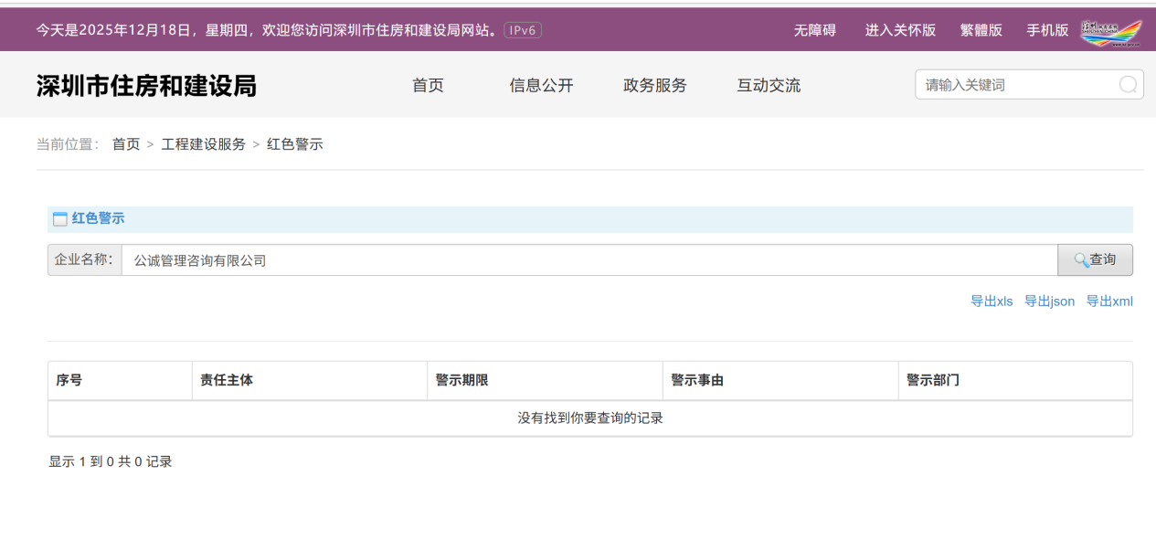
7.“深圳市住房和建设局”网站（https://zjj.sz.gov.cn/xxgk/ztzl/sgs/index.html）-行政处罚截图证明：
示例：
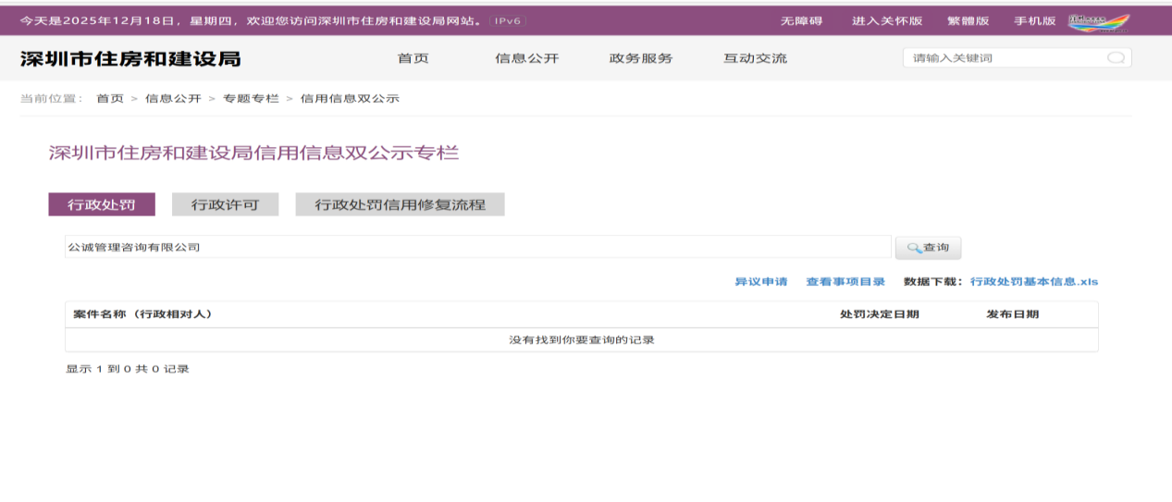
8.“国家企业信用信息公示系统”网站（http://www.gsxt.gov.cn/corp-query-homepage.html）-行政处罚信息截图证明：
示例：
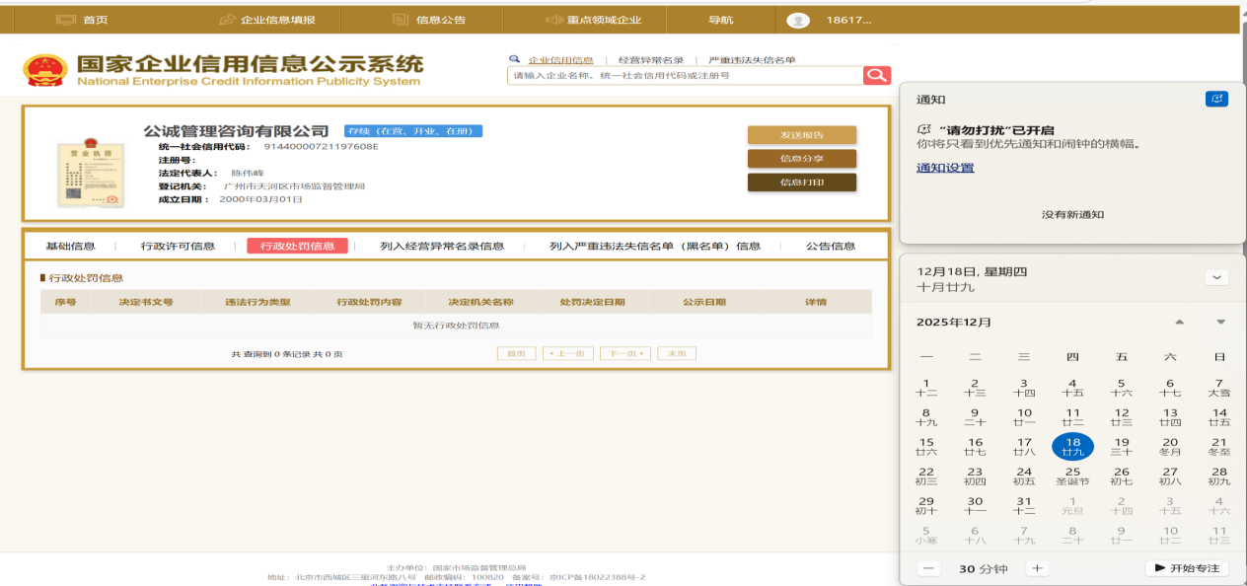

9.“信用中国”网站（www.creditchina.gov.cn）-查询入口：信息公示-行政管理信息查询；严重失信主体名单查询截图证明：

示例：
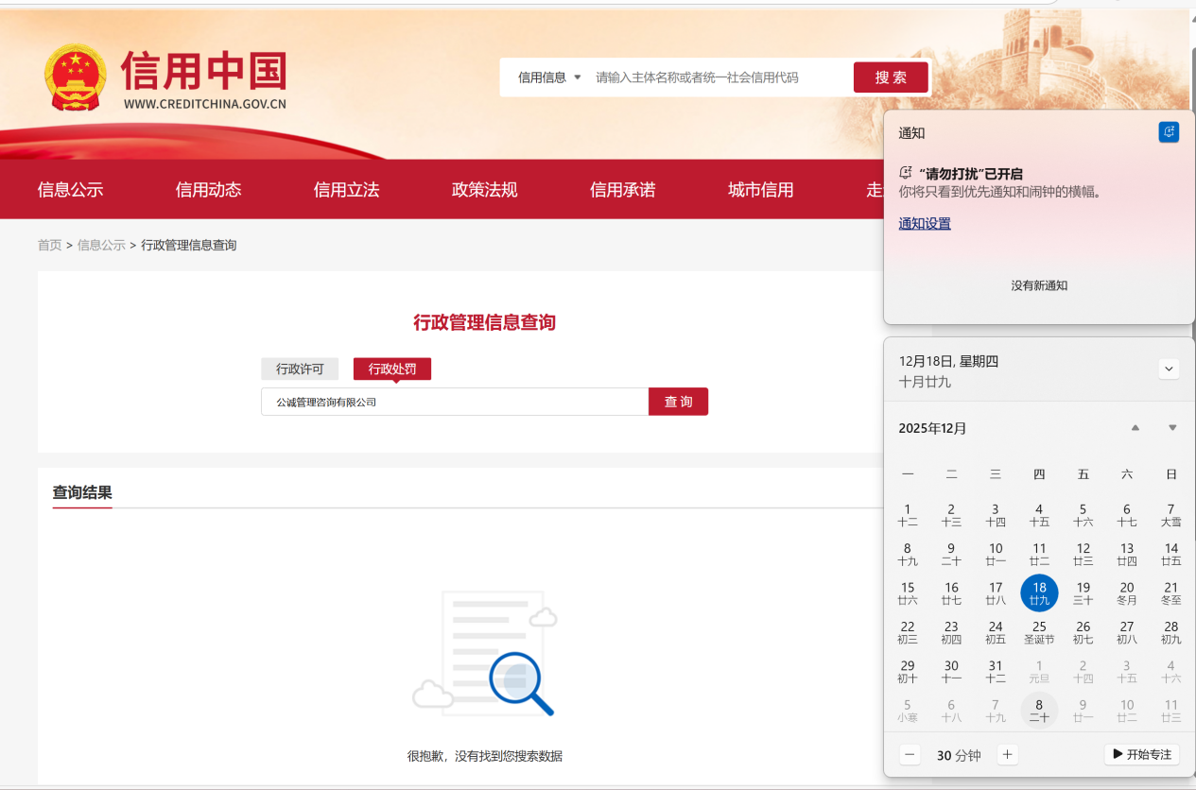
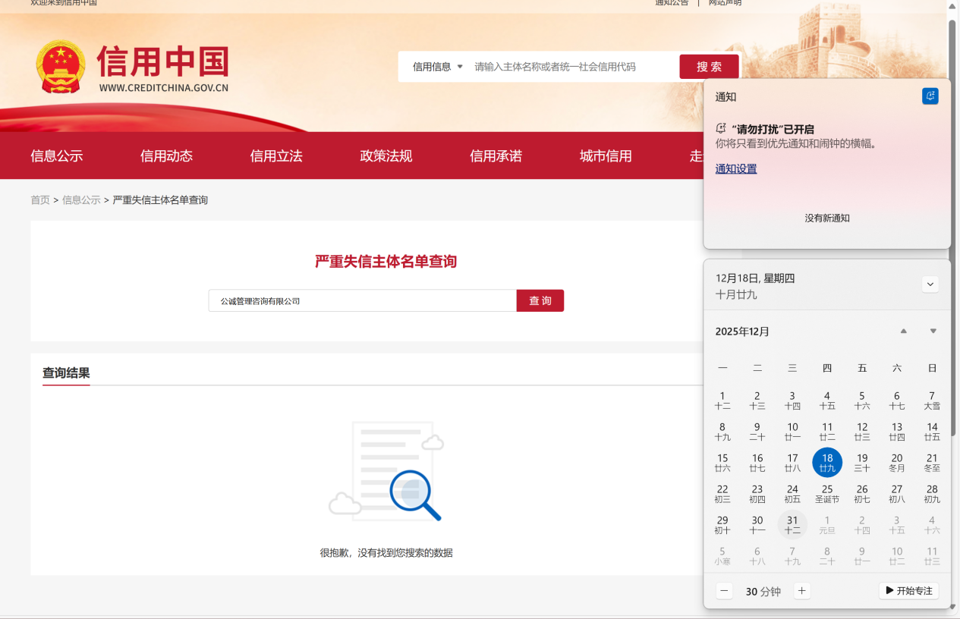

二、商务技术评审文件

B1.商务、技术条款偏离表
商务、技术条款偏离表
项目名称：

序号 | 采购文件页码 | 采购文件条款要求 | 响应文件偏离情况 | 说明（正偏离/负偏离/无偏离）
1 | 见采购文件第 页
2
3

注：
1.响应人应逐条对照采购文件第四章“合同样式及条款”、第五章“项目采购需求”条款，就响应文件存在的偏差与例外逐条说明；
2.如响应文件无任何偏差，响应人仅需在本偏离表填写“无偏离”即可。

响应人（盖单位章）：
法定代表人或授权代表人（签字或盖章）：

日期： 年 月 日

B2.商务、技术相关证明材料
见商务技术内容。

三、报价文件

C1.响应总价
响应总价
采购人：
项目名称：
项目编号：
税率：提供增值税专用发票，税率为 %
交货期：自合同签订之日起 个日历天内交付至甲方指定地点。
报价总价：币种： 人民币
（小写）：
（大写）：

注：
1.本项目采购上限价为5.4万元人民币（含相关国家规定税费、运输费、安装调试服务费等费用及含税），中选后根据有关标准或采购人所需实报实销，另行提供符合要求的发票与采购人结算。响应人报价高于最高限价的，其响应将被否决。

响应人（盖单位章）：
法定代表人或授权代表人（签字或盖章）：
日 期： 年 月 日

